平面调车系统_手持台部署指南（V1.0）

版本 | 编制人 | 内容来源 | 审核人 | 备注
V1.00 |  |  |  | 初稿

目录
平面调车系统_手持台部署指南（V1.0） 1
（一） 平面调车系统_手持台 1
1. 程序包组成（如下图所示） 1
2. 部署过程 2
3. 验证 4
4. 注意事项 4

平面调车系统_手持台

程序包组成（如下图所示）

  - 部署压缩文件 Caltta Handheld radio.rar 及其目录（如下图）
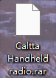
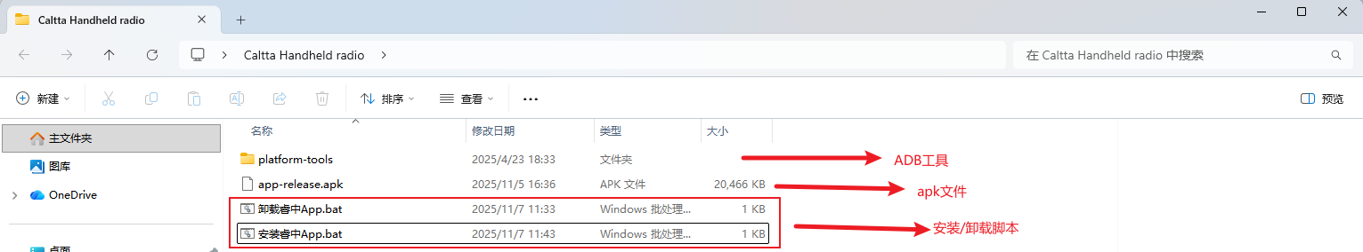

部署过程
  - 配置ADB环境变量
ADB工具：
配置教程链接：ADB工具详解-CSDN博客

  - 把最新版本的程序包解压到硬盘某一目录（例如: D:\revzone\Caltta Handheld radio）


  - 手台关闭专网开关
菜单--系统设置--专网开关（关闭）
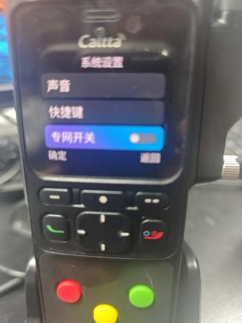
  - 手台进入开发者模式
菜单--关于本机--系统信息--软件版本（连续点击 7 次）
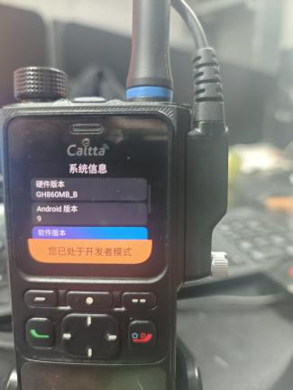
  - 开启 usb 调试
菜单--系统设置--更多设置--开发者选项--打开 USB 调试
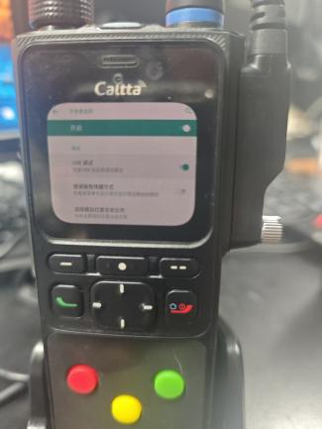

  - 手台通过数据线连接电脑
选择文件传输

  - 安装&卸载App
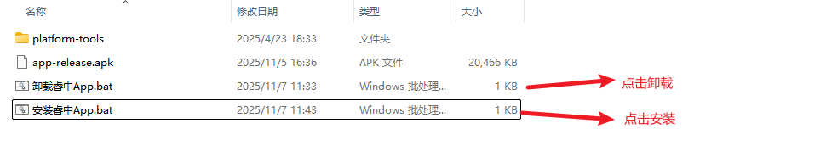

验证
  - 验证是否安装成功：菜单--应用--向下找到睿中通信--主屏幕应用--选择睿中通信，找到睿中通信就是成功安装。
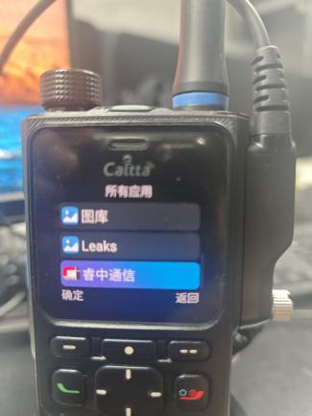

注意事项
  - 手台成功连接电脑后才能执行安装脚本。

